社会的定义：社会，即是由人与人形成的关系总和。人类的生产、消费娱乐、政治、教育等，都属于社会活动范畴。社会指在特定环境下共同生活的人群，能够[长久](https://baike.baidu.com/item/%E9%95%BF%E4%B9%85/33657)维持的、彼此不能够离开的相依为命的一种不容易改变的[结构](https://baike.baidu.com/item/%E7%BB%93%E6%9E%84/33804)（社会又被歪曲内涵作形容词使用，形容在人群中混日子过生活的人，特指混混，在学生中使用甚广）。

我补充下，有人说黄渤不也照样现在很红么。当你说出这句话的时候，你潜意识是不是也在说，像黄渤这么丑的人也可以红，所以颜值这件事不重要的，靠的是才华？但是你也承认了他是没有颜值的。  
我不否认才华很重要，但是颜值在很多地方占优势，难道这不是一个事实么？至少我觉得是这样的。  
你认为黄渤没有靠颜值也可以红，因为他靠着才华取胜，但是就是因为他没有颜值，所以他要付出比别人很多的努力，来做到这一步，如果他不努力，又没有颜值，那么是不是早就埋没在人海之中了，成为一个普通人。  
对他更多的是尊重和敬佩，可是大多数女生会因为他的演技而想去了解他的内心么？会选择他做伴侣么？

吴亦凡，真的很好看啊，颜值超级高，可是他是没有演技的这是无法否认的。  
可是他为什么还能频繁的演偶像剧电影，不用去争取演戏的机会，不用去打拼，很多人都会找他来演，因为颜值在线，很多人去看电影并不是为了看电影内容，而是为了看他。即使演技烂，还是有很多女生会喜欢他，难道会因为他的演技不够，就讨厌他？这是不可能的。  
爱美人心，人皆有之，当黄渤和吴亦凡一同出现的时候，女孩会涌往哪个方向呢，这是不容置疑的。

还有鹿晗小哥，因为长的好看，直接被星探在路边发掘，进去了娱乐圈，如果星探在路上偶遇黄渤，星探会知道他有多有才华么，他会知道自己错失了一个人才么？这是不可能的，在路边，靠一眼，他只能看的是颜值，而不会去发掘内在。

假如这是一个看脸的社会，在当今科技十分发达社会，为什么不是每个人都去整容呢？

假如你有一天发现了某些人因为外貌而占到了所谓的小便宜，请你不要伤心，不要丧气，不要难过。这样并不是因为这个社会看脸，而仅仅只是因为你太懒，你完全有数不尽的方法去改变自己，你可以通过读书来丰富自己的知识，磨练自己的气质与修养，你也可以通过各种的锻炼或者化妆打扮达到所希望的样子（只要你足够努力），其实这一切的一切都不是因为这个社会它看脸，就只是因为你懒惰，以至于懒得懒得改变自己，而仅仅只是抱怨社会看脸，抱怨天下的不公。

请不要灰心，**有太多的途径，足够你好好花点时间和精力。**

**就能找到：重新改变你自己，并让自己变得更美美哒的方法了。**

**没有丑姑娘，只有懒姑娘。**

**多试试不同的妆底，不同颜色的口红，淡妆浓抹的眼影，一定会有改变的！**

**奶茶妹妹清华毕业的**

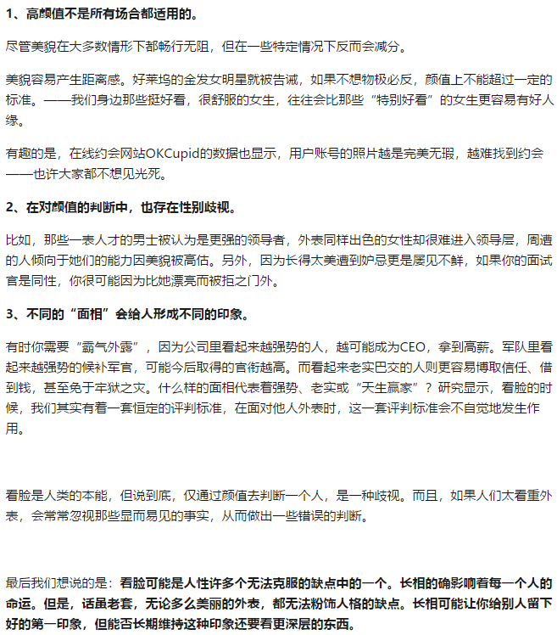

杭州有个卖水果的人，很会贮藏柑子，经历一年也不腐烂。拿出它来，依然光泽鲜亮，玉石般的质地，黄金似的颜色。放到市场上，售价高出十倍，人们争相购买。我买了一个，把它剖开，像有股烟尘扑向口鼻，看它的里面，干枯得像破棉絮一样。我感到奇怪，问他说：“你出售给别人的柑子，是准备用它装在盛祭品的容器中，供奉神灵、招待宾客呢？还是要夸耀它的外表来迷惑傻瓜和瞎子呢？你这种欺骗的行为实在太过分了！”

这是一个看脸的世界  
这是一个看钱的世界  
这是一个看运气的世界  
这是一个看人品的世界  
这是一个看能力的世界  
这是一个你觉得自己缺什么，它就看什么的世界，

我觉得一个人如果连自我包装和自我管理的能力都没有，那你真是失去了核心的竞争力。

归谬法是指先假设对方逻辑是正确的，然后举出一个极端的例子，推导出一个荒谬的结论，以此证明对方的错误。在辩论里面，归谬法是最有现场效果也是最能深入人心的，这需要辩手充足的准备、知识的积累和敏锐的反应。

强加因果 清晰明了

倒果为因 才思敏捷

偷换概念

攻击辩题

以偏概全

类比不当

双重标准

逻辑矛盾

诉诸感情

偷换概念

无稽之谈

谢谢主席，敬爱的老师，同学们，可爱的对方辩友啊，你们好！今天我方的辩题是“这不是一个看脸的社会”，首先允许我对辩题中的词语进行阐述，首先是所谓的看脸，看的无非是一个人外貌的美丽与否（看脸指的不是气质），并且我们讨论的范围是“社会”，什么是社会？百度百科给予了这样的定义“社会，即是由人与人形成的关系总和。人类的生产、消费娱乐、政治、教育等，都属于社会活动范畴。”这个社会不看脸，也就是说明不是所有的社会层面对一个人的价值判断都会因一个人外貌的不同而发生改变。

我方之所以这么说的原因是：

首先，在社会当中看脸一向不是主流，从国家的公务员与高考的选拔当中可以很好的证明，考试的要求都是对所学的知识的考查和利用，是对一个人能力的质问，而并未包含任何对外貌需要任何的要求，而正方的眼中一些个别对外貌有特殊要求的选拔仅仅只是因为所属的特殊机构单位学校的特殊要求，这并不能代表这个社会的全部看法。

第二，脸不可能是决定一个人价值判断的标准，英国民间一直流传着这样的谚语“俊俏的外表在市场上买不到任何东西。”，虽然脸是人最为直观的一个表现，但是在这个社会当中，真正决定你的其实是你的努力和改变，或许的确在某些时候我们会因外貌而吃一些亏，但外貌是人们最直观因而也是最为容易被淡忘的一点，一旦你通过努力之后，你的努力所带来的改变和成果便会很轻易的掩盖掉你的那些外人口中所谓的外表缺陷。仅仅只有美貌而没有能力的人将在时间的流逝中被洗刷忘却，最终能在社会中留下的是那些有能力的人，人们常常口中常说“这是一个看脸的社会”，其实那根本只是懒惰的人的推辞。

第三， 看脸保证了我们在第一眼就可以对一个人产生好感或者距离感，是一种最偷懒、最节省成本的评判标准。我不用考你四书五经的内容，我不用问你成长的环境和背景，我甚至不用跟你说话，就已经在颜值这个维度上对你进行了基本的判断。请问对方辩友这样公平吗？符合这个社会的核心价值观吗？我国的社会主义核心价值观中又有哪一条提到了“看脸”呢？

其实“看脸“这个借口仅仅只是逃避者的危言耸听，若社会真像正方所说，那这个社会何不是一个看背景的社会呢？何不是一个看金钱的社会呢？何不是一个看运气的社会呢？何不是一个你缺啥它就看啥的社会呢！！！！因此我坚持我方观点，这不是一个看脸的社会。

那没有好看的脸就在社会中一定会处处碰壁吗？就比如说王思聪吧，他的外表虽不能说难看，但是也不是能拿出来吃饭的，

攻辩小结

在今天激烈的辩论赛当中，双方智慧的光芒与人格的魅力相交辉映，就在刚才的辩论当中，反方思维的敏捷，陈词的华丽，知识的丰富让我不经赞叹，同时又引发出了我的一个疑问：对方辩手有哪一位是因为看脸而被选上来辩论的呢？

在刚刚的攻辩当中，我方选手很好的提出了……的例子（事实）很好的反驳了反方…….的观点。

我方一直在强调……是错误的（正确的）并举出了充分的证据，而反方却……

我将要再次声明一下（ ）的定义不是（ ）

正方如此来辩有以偏概全的倾向。